***Ejercicio 1:*** Si a, b y c son variables enteras con valores a=8, b=3, c=-5, determina el valor de las siguientes expresiones aritméticas: EXPLICAR EL ORDEN OPERACIONAL

a) a + b + c b) 2 * b + 3 * (a – c)

c) a / b d) a % b

e) a / c f) a % c

g) a * b / c h) a * (b / c)

i) (a * c) % b j) a * (c % b)

k) (3 * a – 2 * b) % (2 * a – c) l) 2 * ( a / 5 + (4 - b * 3)) % (a + c - 2)

m) (a - 3 * b) % (c + 2 * a) / (a - c) n) a - b - c * 2

***Ejercicio 2*:**Si x, y, z son variables de tipo double con valores x= 88, y = 3.5, z = -5.2, determina el valor de las siguientes expresiones aritméticas. Obtén el resultado de cada expresión con un máximo de cuatro decimales.EXPLICAR EL ORDEN OPERACIONAL

a) x + y + z b) 2 * y + 3 * (x – z)

c) x / y d) x % y

e) x / (y + z) f) (x / y) + z

g) 2 * x / 3 * y h) 2 * x / (3 * y)

i) x * y % z j) x * (y % z)

k) 3 * x – z – 2 * x l) 2 * x / 5 % y

m) x - 100 % y % z n) x - y - z * 2

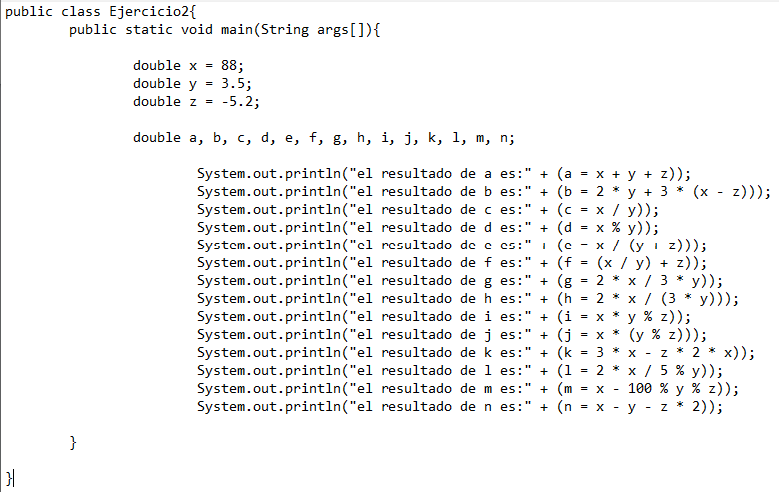

***Ejercicio 3.***Si c1, c2 y c3 son variables de tipo char con valores c1=’E’, c2=’5’, c3=’?’, determina el valor numérico de las siguientes expresiones aritméticas. Para resolverlo necesitas saber el valor numérico correspondiente a esos caracteres según la tabla ASCII:

’E’      69 c1

’5’      53 c2

’?’      63 c3

Consulta en la tabla ASCII los valores numéricos del resto de caracteres que aparecen en las operaciones.

a) c1 + 1 = 70 b) c1 – c2 + c3 = 47

c) c2 – 2 = 51 d) c2 – '2'=3

e) c3 + '#' = 93 f) c1 % c3= 1,09

g) '2' + '2' = 100 h) (c1 / c2) * c3=82,01 j) '3' * c2 = 2703

**//Ejercicio1**

int variable = 10;

variable +=2; 🡪 **10+2=12**

variable *=3; 🡪 **12*3=36**

System.out.println(variable);

variable → **36**

**//Ejecicio2**

int value = 200;

++value; 🡪**200+1=201**

int numero2 = (int)’n’; 🡪**110**

value += numero2; 🡪**201+110=311**

System.out.println(value);

value-→ **311**